NORMAS PARA LA REALIZACIÓN DE LA PRUEBA
Únicamente puedes utilizar la siguiente documentación oficial:
- Odoo: https://www.odoo.com/documentation/17.0/es/administration/on_premise/packages.html
- pgAdmin4: https://www.pgadmin.org/download/pgadmin-4-apt/

Está totalmente prohibido utilizar otras fuentes de las anteriormente citadas como por ejemplo: chatgpt, internet, apuntes de clase, actividades… En dicho caso el examen quedará anulado y supondrá la pérdida del derecho a la evaluación continua.

Sólo está permitido el uso de un único monitor. En dicho caso el examen quedará anulado y supondrá la pérdida del derecho a la evaluación continua.

Antes de entregar el examen, comprueba que has subido todos los documentos, junto a la solución de las preguntas correspondientes.
NORMAS PARA LA CORRECCIÓN
Todas las capturas de pantalla deben demostrar que estás utilizando la plataforma VDI, en caso contrario la pregunta será evaluada con 0. Cada criterio sumará todos sus puntos si se comprueba su utilización correcta en toda la solución del ejercicio.

Si en algún momento utilizas alguna herramienta que no esté indicada en el apartado inferior, o hay copia de una solución entre alumnos, el examen quedará anulado y supondrá la pérdida del derecho a la evaluación continua, tanto para la persona que ha copiado como para la que ha permitido que le copien.
HERRAMIENTAS QUE PUEDES UTILIZAR
- VDI (Ubuntu - Usuario root: isard Contraseña root: pirineus)
- Odoo
- pgAdmin4
- HeidiSQL
- VisualStudio Code

RA1. Identifica sistemas de planificación de recursos empresariales y de gestión de relaciones con clientes (ERP-CRM) reconociendo sus características y verificando la configuración del sistema informático. | Calificación Total
CE a) Se han reconocido los diferentes sistemas ERP-CRM que existen en el mercado. | +2
CE b) Se han comparado sistemas ERP-CRM en función de sus características y requisitos | +2
CE c) Se ha identificado el sistema operativo adecuado a cada sistema ERP-CRM. | +1
CE d) Se ha identificado el sistema gestor de datos adecuado a cada sistema ERP-CRM | +1
CE e) Se han verificado las configuraciones del sistema operativo y del gestor de datos para  garantizar la funcionalidad del ERP-CRM. | +1
RA2. Implanta sistemas ERP-CRM interpretando la documentación técnica e identificando las diferentes opciones y módulos.
CE a) Se han identificado los diferentes tipos de licencia. | +2
CE b) Se han identificado los módulos que componen el ERP-CRM | +0,5
CE c) Se han realizado instalaciones monopuesto | +1
RA3. Realiza operaciones de gestión y consulta de la información siguiendo las especificaciones de diseño y utilizando las herramientas proporcionadas por los sistemas ERP-CRM.
CE a) Se han utilizado herramientas y lenguajes de consulta y manipulación de datos proporcionados por los sistemas ERP-CRM. | +0,5
CE c) Se han generado informes. | +1
CE d) Se han exportado datos e informes. | +1,5
RA4. Adapta sistemas ERP-CRM identificando los requerimientos de un supuesto empresarial y utilizando las herramientas proporcionadas por los mismo
CE a) Se han identificado las posibilidades de adaptación del ERP-CRM | +0,9
CE f) Se han adaptado procedimientos almacenados de servidor. | +1,5
CE g) Se han realizado pruebas. | +0,6
CE h) Se han documentado las operaciones realizadas y las incidencias observadas. | +0,6
RA5. Desarrolla componentes para un sistema ERP-CRM analizando y utilizando el lenguaje de programación incorporado
CE a) Se han reconocido las sentencias del lenguaje propio del sistema ERP-CRM | +1
CE b) Se han utilizado los elementos de programación del lenguaje para crear componentes de manipulación de datos. | +1
CE c) Se han modificado componentes software para añadir nuevas funcionalidades al sistema. | +0,5
CE d) Se han integrado los nuevos componentes software en el sistema ERP-CRM. | +1
CE e) Se ha verificado el correcto funcionamiento de los componentes creados. | +3
CE f) Se han documentado todos los componentes creados o modificados. | +0,5

Pregunta 1.- Realiza la instalación de Odoo en un entorno monopuesto utilizando la plataforma VDI, a partir del siguiente enlace: https://www.campusvdi.es/login/
Para llevar a cabo la instalación del ERP, utiliza el enlace oficial que se adjunta a continuación:
https://www.odoo.com/documentation/17.0/es/administration/on_premise/packages.html
Describe los pasos que has seguido para instalar Odoo en Ubuntu y cómo verificaste que la instalación fue exitosa. Asimismo, adjunta capturas de pantalla de todos los pasos que has llevado a cabo. RA2 - CE c) (+1 puntos)
Instalamos postgresql:
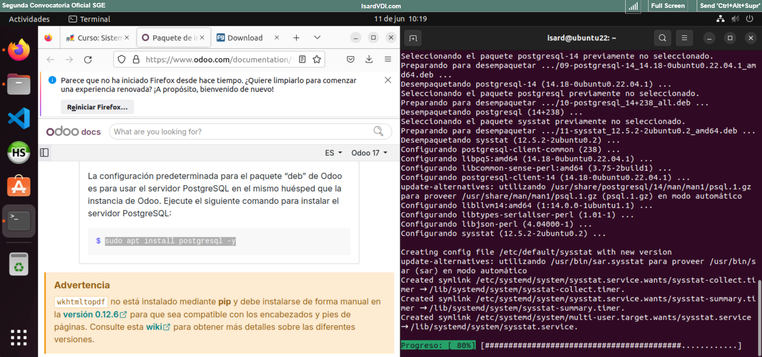
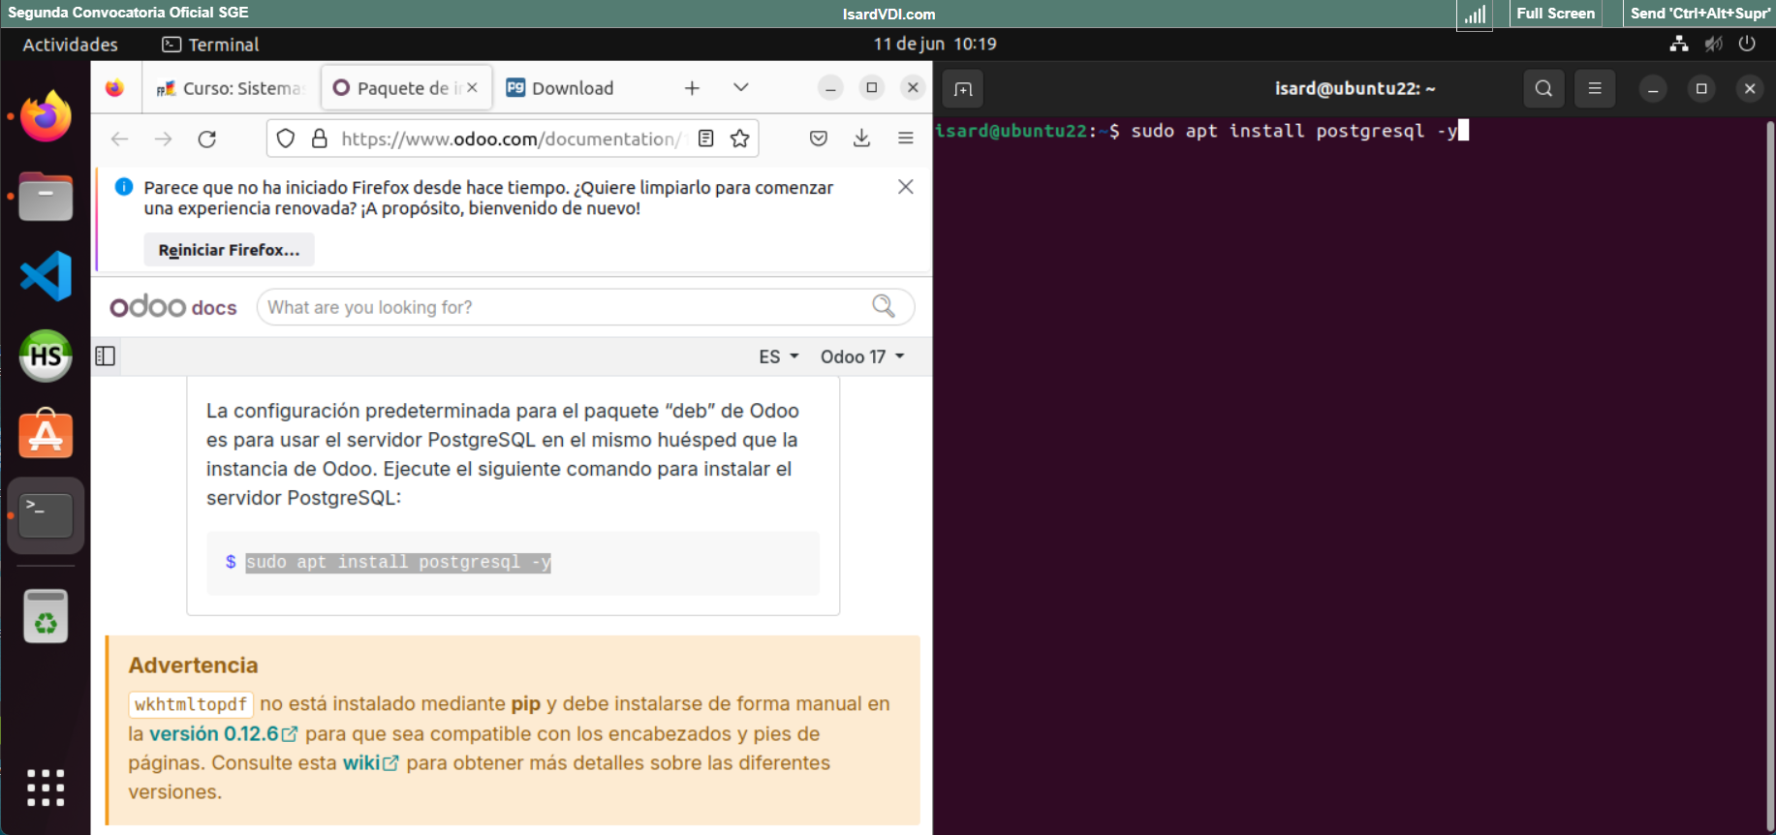

Añadimos el repositorio de Odoo (proporcionado desde la comunidad de Ubuntu) para así proceder a la configuración adecuada de nuestro sistema, para posteriormente este pueda funcionar correctamente:
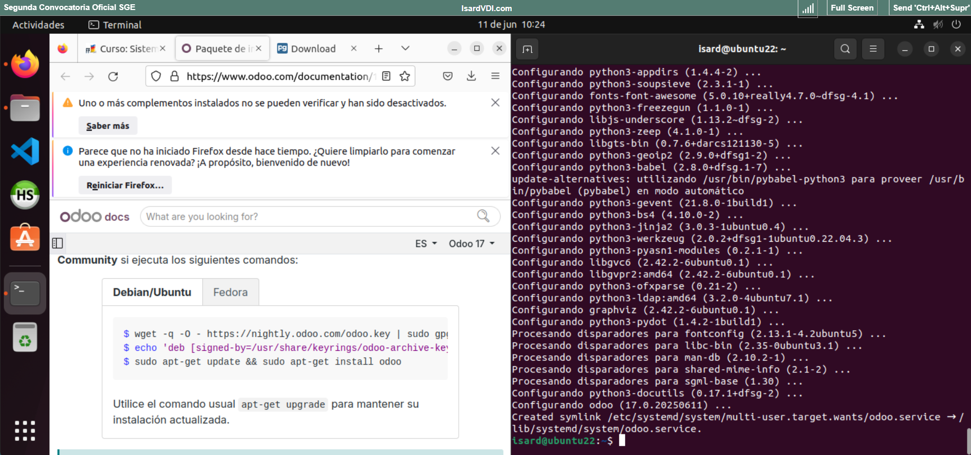
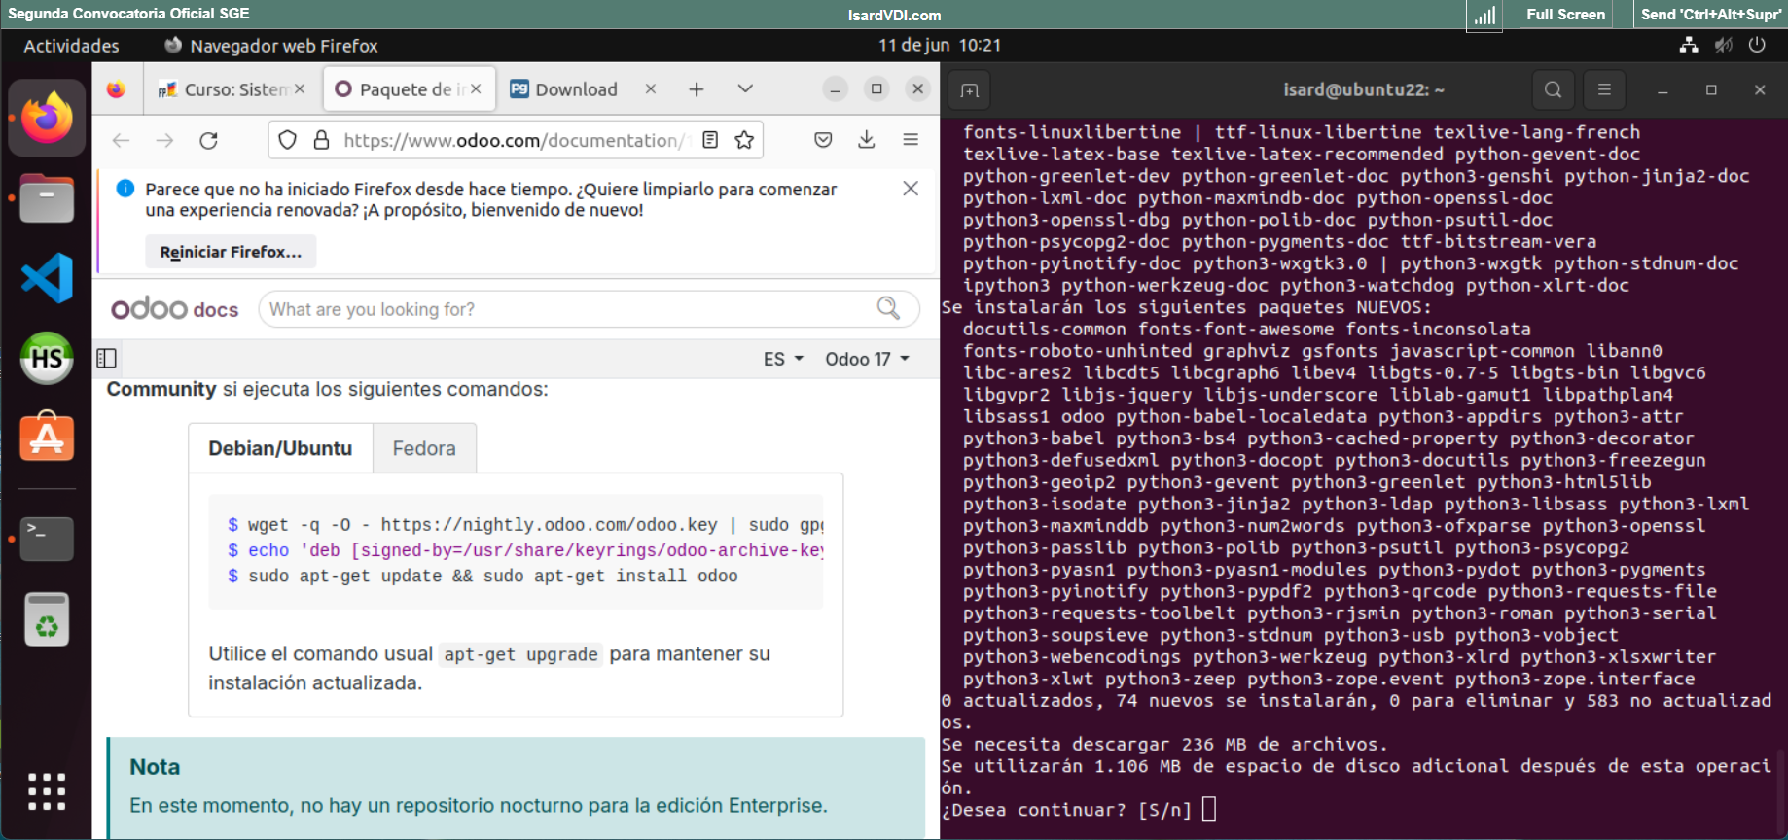
Seguidamente, tras instalar la aplicación de Odoo mediante el comando de instalación del correspondiente paquete suministrado y desarrollado por el equipo de Ubuntu, al igual que hicimos durante la anterior convocatoria y este funciona correctamente. Acto seguido, procedemos a ponerlo en funcionamiento.
Como se nos había olvidado instalar el cliente de PostgreSQL, también procedemos con su instalación:
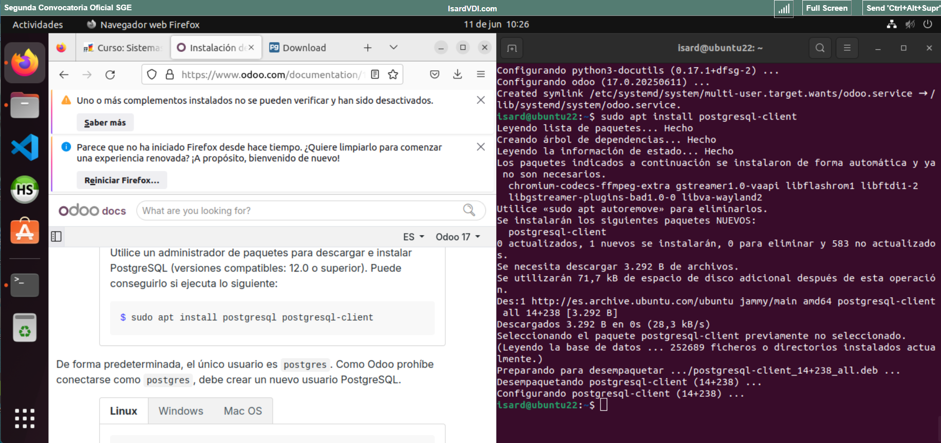
Posteriormente y una vez terminan/mos con todos los citados procesos de instalación, accedemos a la dirección URL local (localhost:8069) que nos permíte acceder a e inicializar nuestro Odoo:
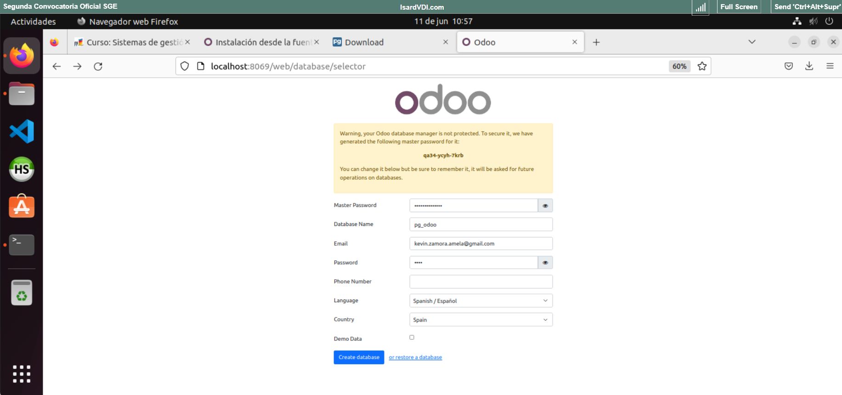
Como podemos apreciar, en la pantalla hacia la que nos redirige tras introducir la dirección comentada en el apartado anterior, nos pide introducir un “nombre de base de datos”, un “email”, una “contraseña” y también el “idioma” que queremos usar y el “país de la empresa”. Cuando ya están todos los parámetros introducidos, hacemos clic sobre el botón “Crear base de datos”.
Por último y de forma complementaria, para así completar el presente ejercicio y también el proceso de instalación y configuración y tras haber iniciado sesión con nuestro “email” y nuestra “contraseña”, procedemos a añadir/cambiar la imagen de perfil de nuestro usuario administrador, añadiendo así la imagen proporcionada (correspondiente al logotipo de “su lenguaje de programación interno” llamado “Python”):
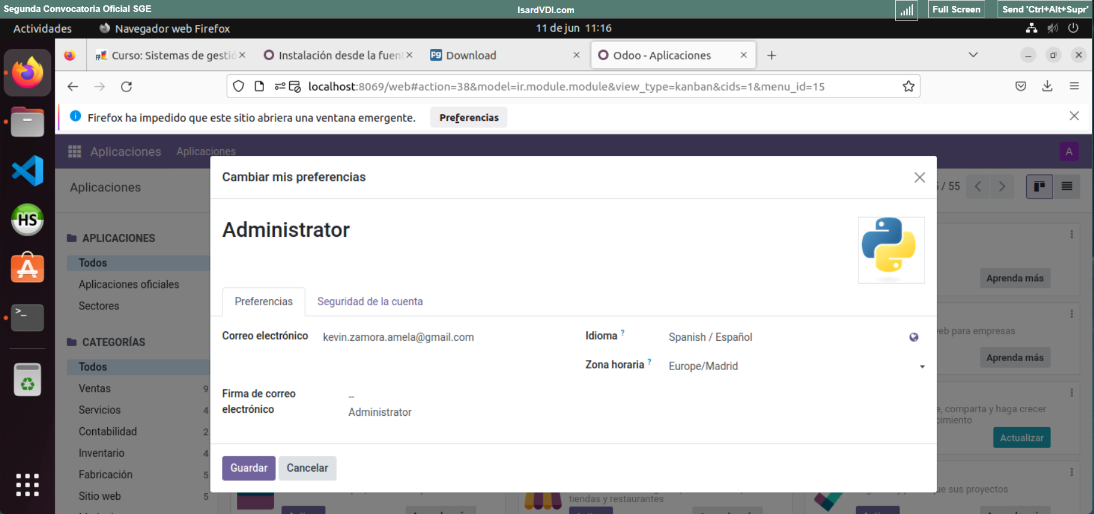

Pregunta 2.- Una vez instalado Odoo, adjunta una captura de pantalla donde se muestren los diferentes módulos que ofrece Odoo. RA2 - CE b) (+0,5 puntos)
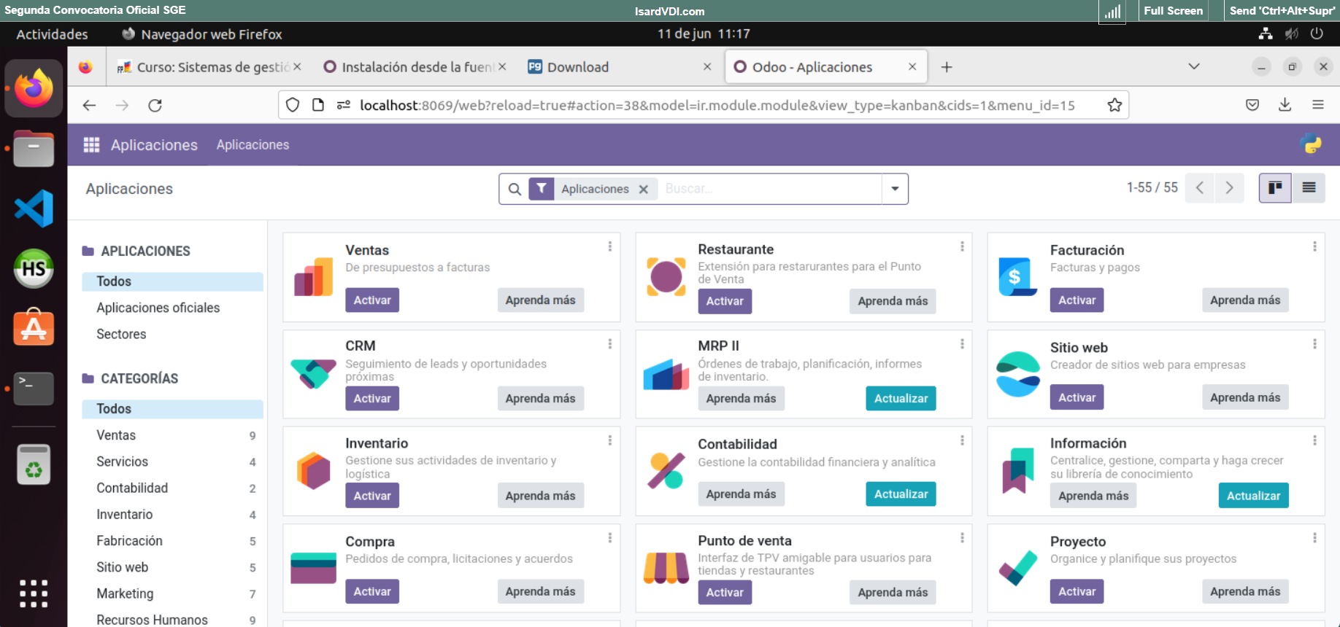

Pregunta 3.- Conéctate a la base de datos mediante HeidiSQL o pgAdmin4, y crea una consulta que muestre el nombre de la moneda, el símbolo de la moneda, y el nombre del país al que está asociado dicha moneda. Muestra únicamente los tres campos.
- Nombre moneda
- Símbolo de la moneda
- Nombre del país.

Adjunta una captura de pantalla donde se muestre el resultado de la consulta utilizando dicha herramienta. En caso contrario la pregunta será evaluada con 0. Asimismo, si la consulta muestra otros datos diferentes a los especificados, la pregunta será evaluada con 0.
RA3 | CE a) Se han utilizado herramientas y lenguajes de consulta y manipulación de datos proporcionados por los sistemas ERP-CRM. | +0,5 puntos
RA3 | CE c) Se han generado informes. | +1 punto
Para poder conectarnos con nuestro usuario de postgresql a nuestra base de datos, primeramente debemos asignarle una contraseña conocida, ya que por defecto, el usuario “postgres” ha sido creado si esta. Y para ello, debemos averiguar en primera instancia dónde se encuentra el correspondiente archivo de configuración, para así poder editarlo, modificar los permisos y proceder a la definición de la citada contraseña:
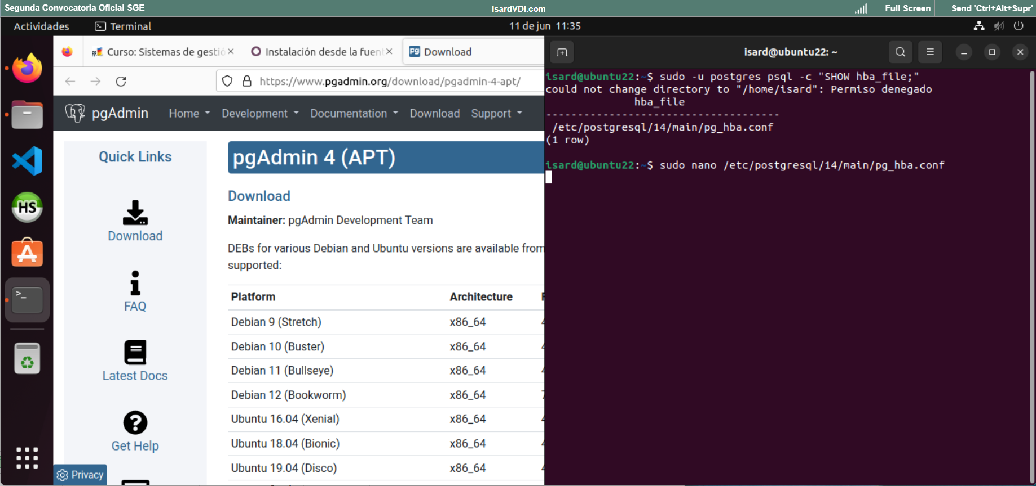
Para lograr tal fin, cambiamos temporalmente las reglas de seguridad, que protegen el acceso a nuestro/a gestor/conexión de base de datos, modificando la palabra “peer” por la palabra “trust”, guardando posteriormente los cambios y volviéndolos a definir en “peer” tras la definición de la contraseña de nuestro usuario “postgres”:
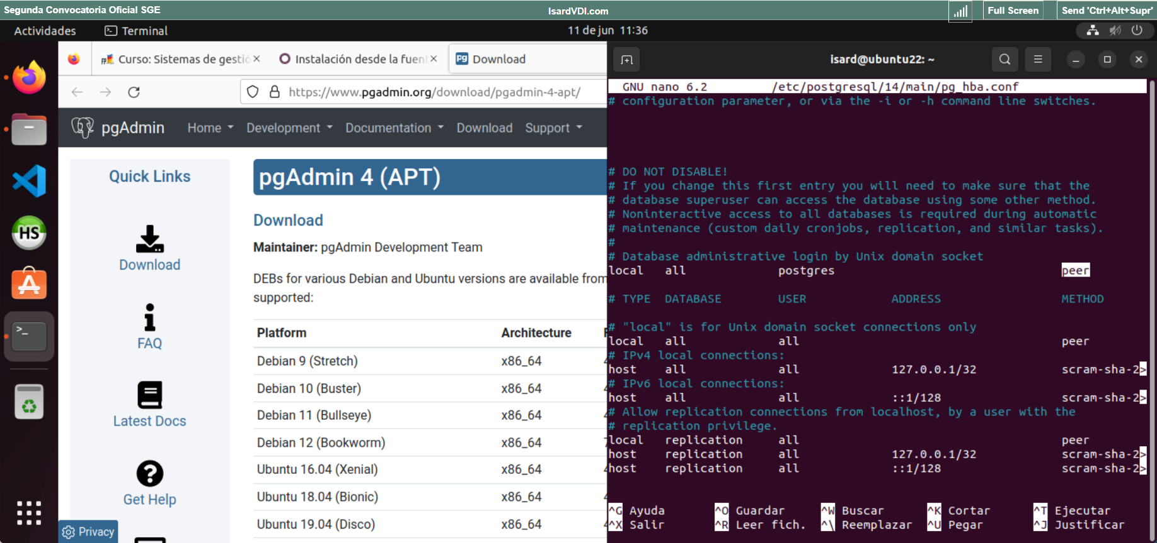

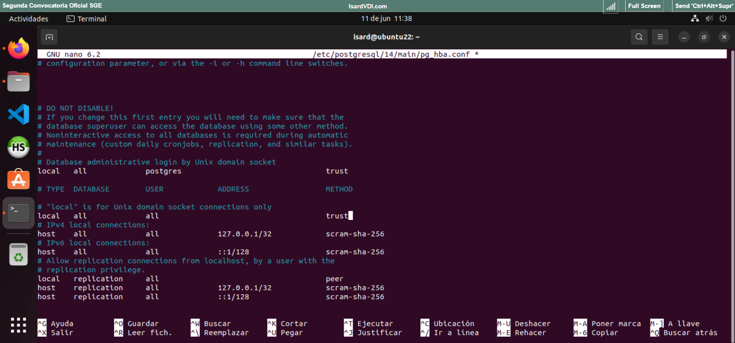
Reiniciamos PostgresSQL:
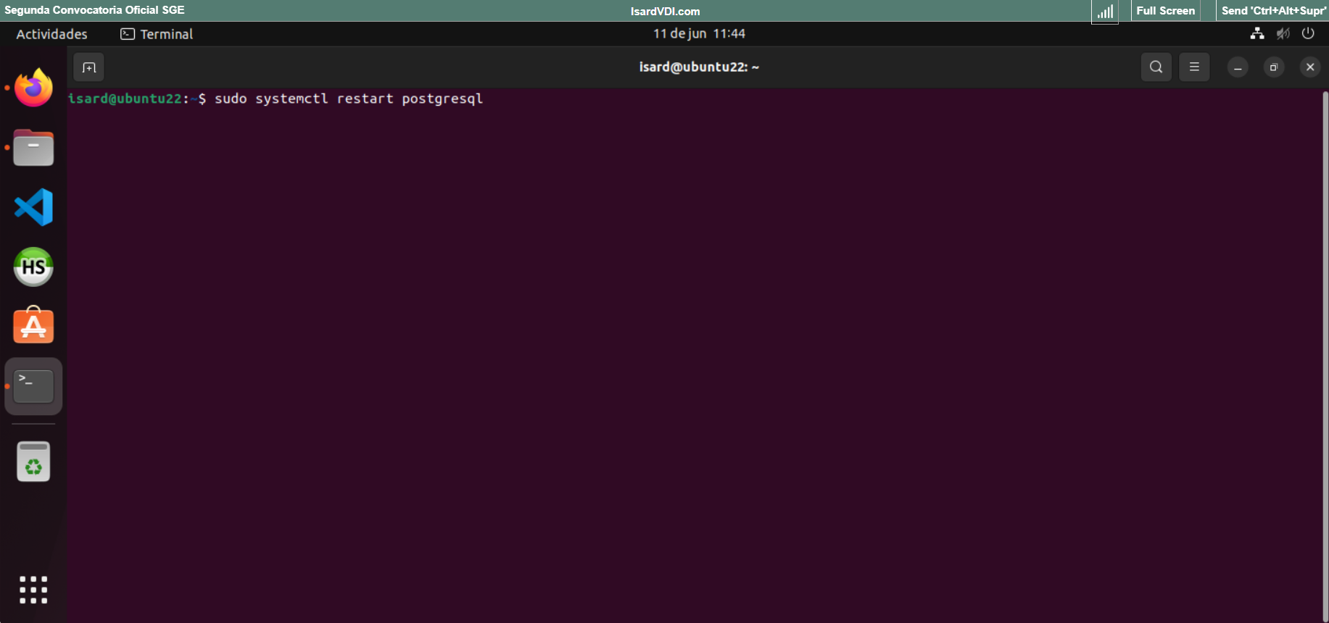
Accedemos a nuestro gestor de base de datos conectándonos mediante el cliente “psql” y ejecutando la siguiente senténcia SQL, para modificar así nuestro usuario y asignarle la contraseña “postgres” (o la que se desee en una futura aplicación sobre cualquier proyecto o empresa existente).
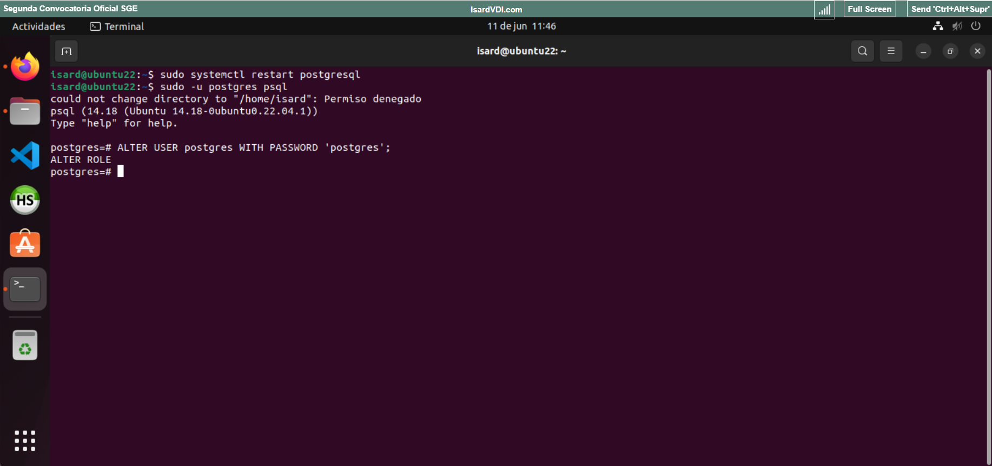
Como podemos apreciar, nos brinda un mensaje de realimentación comunicándonos que la propiedad del usuario ha sido modificada con éxito.
Tras realizar la citada operación, resulta conveniente volver a revertir el archivo de configuración de postgreSQL al estado original, para así volver a habilitar sus procedimientos y reglas de seguridad y de gestión de usuarios:
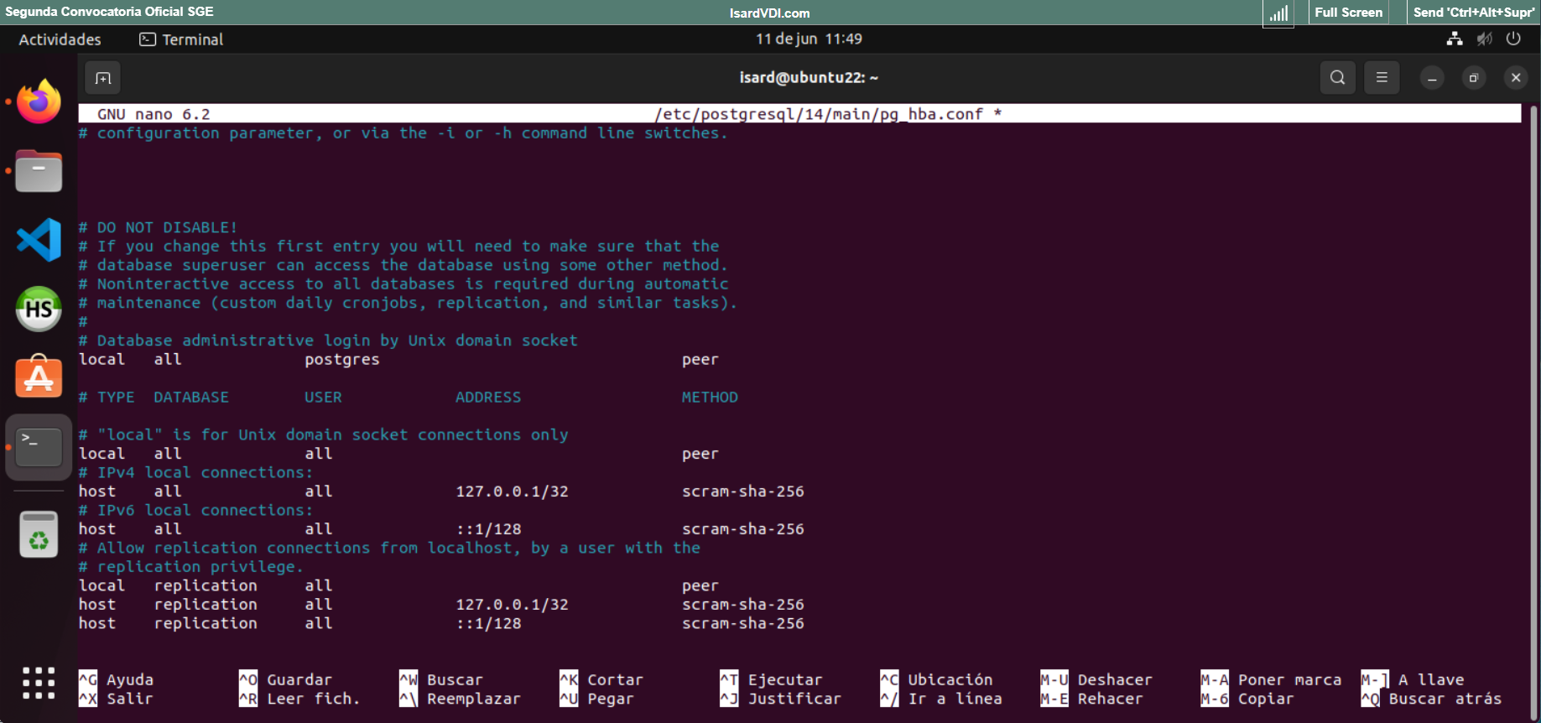

Instalamos la aplicación cliente pgAdmin 4 (incluyendo su aplicación de escritorio) mediante la aplicación de los diferentes pasos presentados a través de su sitio web y portal de documentación oficial:
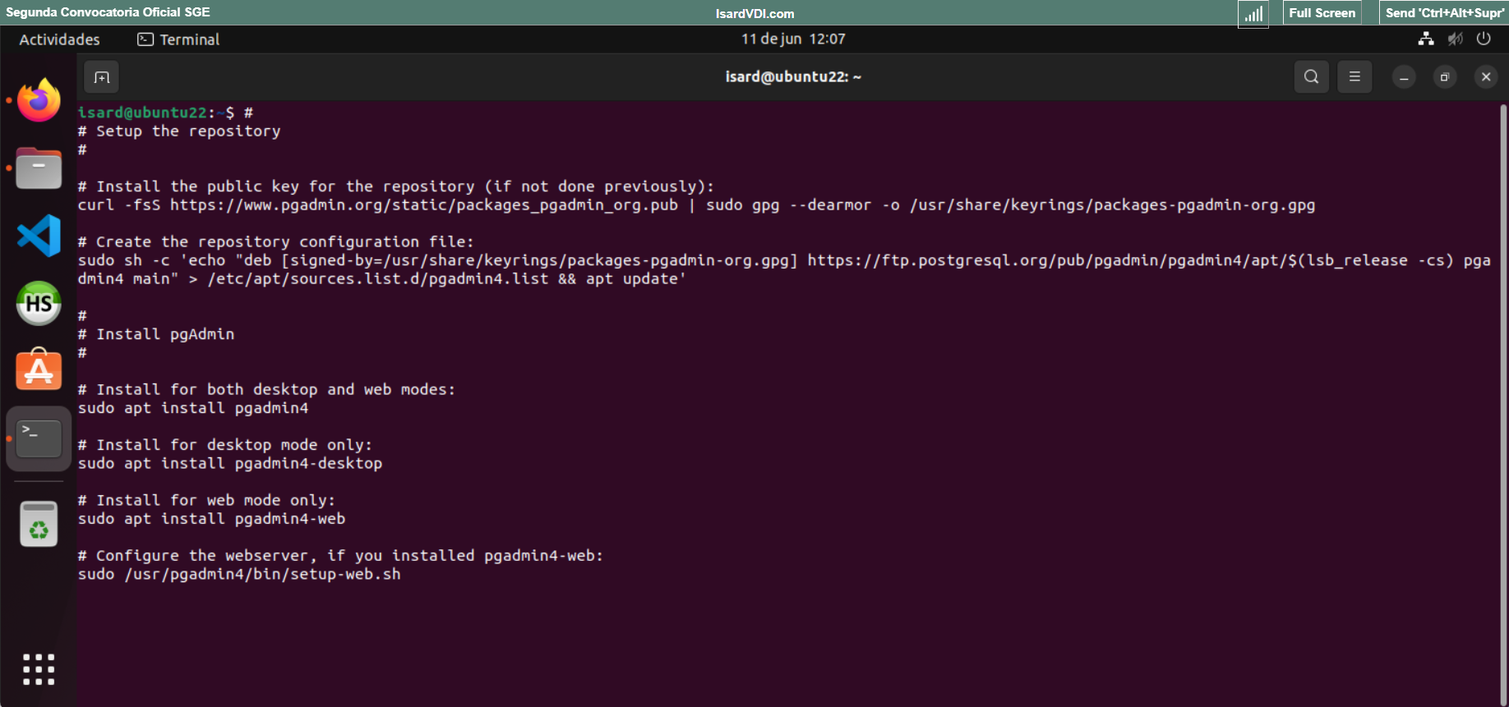
Durante el citado proceso, podemos ver también que, si no se ha tenido ninguna consideración adicional, al tratar de ejecutarlo nos va a presentar un error durante a instalación diciéndonos que “no se ha encontrado el paquete o repositorio a instalar”. Dicho error se debe a que debemos tener instalada la herramienta “curl” para poder importar directorios/repositorios externos a través de esta. Y para ello, utilizaremos el comándo siguiente aplicándolo a través de la terminal de Ubuntu:
sudo apt install curl
Tras el citado paso intermedio, volvemos a proceder con la ejecución del código presentado en la captura o imagen anterior y nos solicitará que introduzcamos un “email” y una “contraseña”.
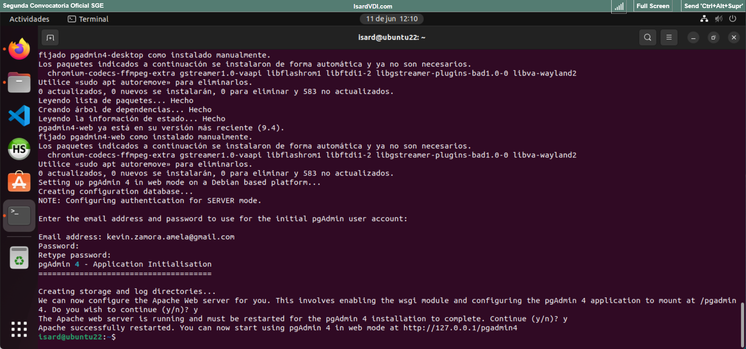

Accedemos a la aplicación cliente pgAdmin 4:
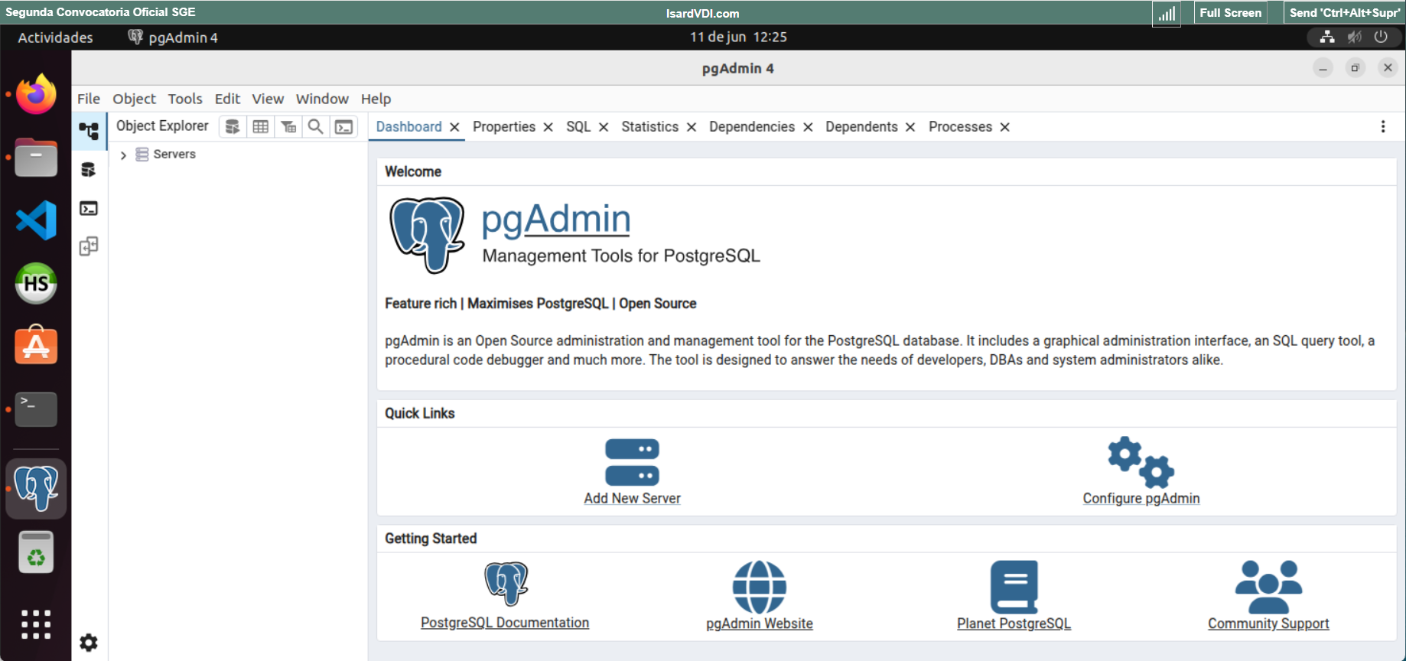
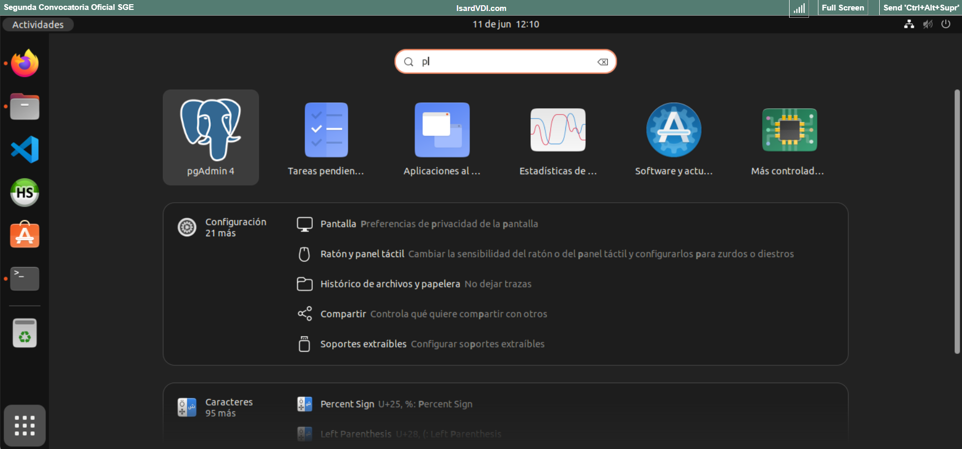

Añadimos el servidor que tenemos ya en ejecución, para así poder conectarnos y acceder a la información que contiene. Para ello, hacemos clic o doble clic (ya que no lo recuerdo) sobre la opción “Añadir nuevo servidor” (aunque se muestren todas las opciones en inglés), que se podía apreciar como “Add New Server”, en la captura de pantalla o imagen anterior. Y acto seguido a realizar dicho clic, se nos mostrará la ventana (de configuración de la conexión al servidor) siguiente.
Introducimos el nombre de la conexión en la primera pestaña:
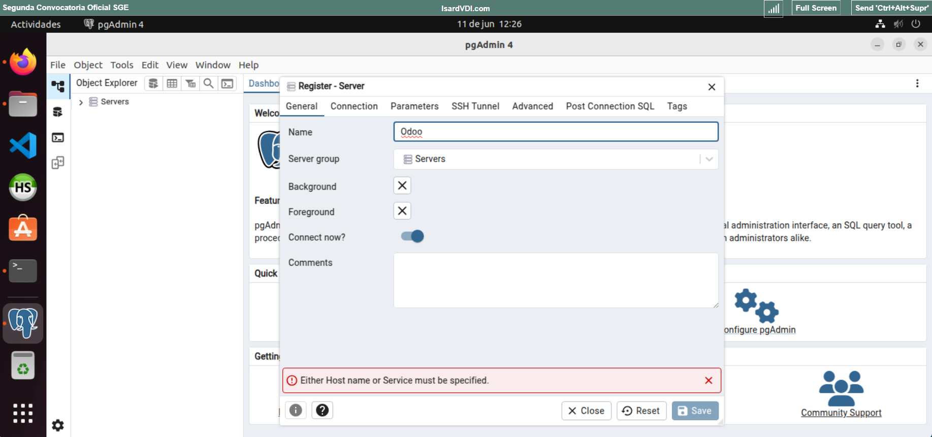

Definimos la dirección del “host”, el “nombre de usuario (postgres)” y la “contraseña (postgres)” en la pestaña siguiente. Y para finalizar el proceso de conexión, hacemos clic en el botón “Guardar (Save)”
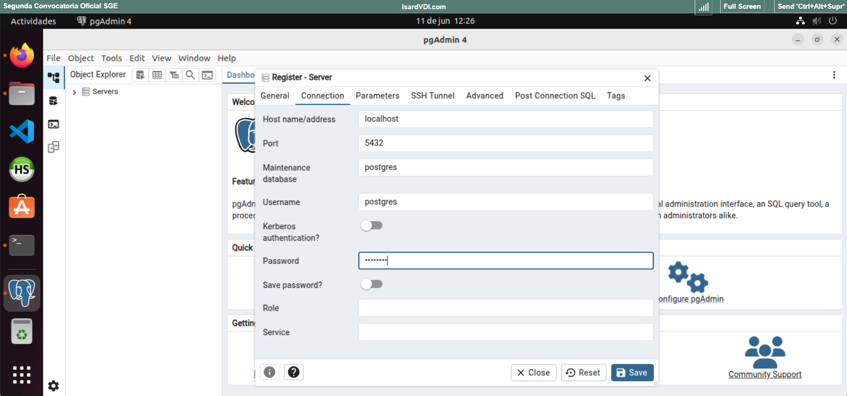

Con esto ya tendremos la conexión a nuestra base de datos funcionando:
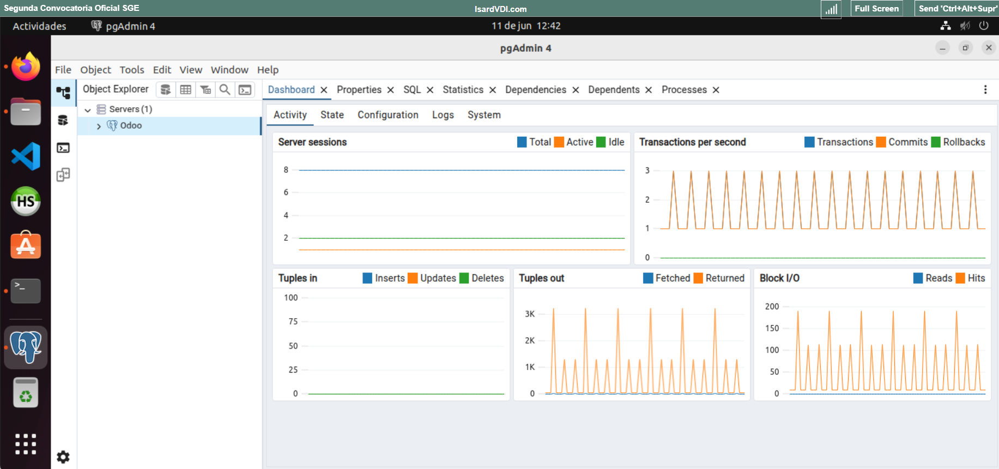
Ahora vamos a generar y ejecutar la consulta requerida. Para ello, hacemos clic derecho sobre cualquier tabla o esquema de nuestra base de datos (PE: res_partner), seleccionamos la opción “Query Tool” y con esta se nos abrirá una nueva pestaña llamada “pg_odoo/postgres@Odoo”, en la cual podremos escribir nuestro/a “script”/consulta SQL:
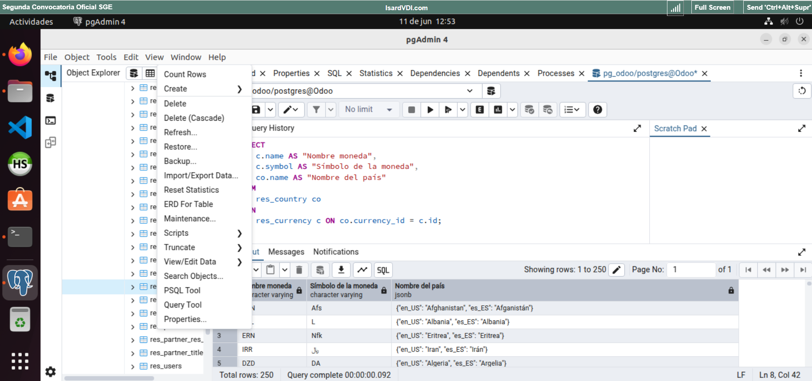
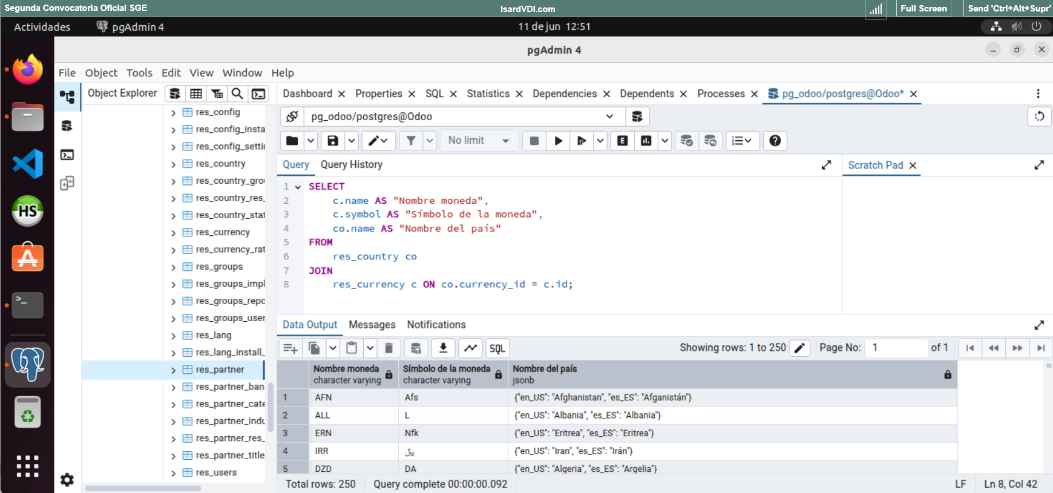
En la siguiente captura de pantalla se puede apreciar la consulta SQL y también su resultado consiguiente:

Código:
SELECT
c.name AS “Nombre moneda”,
c.symbol AS “Símbolo de la moneda”,
co.name AS “Nombre del país”
FROM
res_country co
JOIN
res_country c ON co.currency_id = c.id;

Pregunta 4.- Genera un archivo CSV con los siguientes datos y en el orden indicado procedentes de la aplicación:
- Nombre
- Inicio de sesión
- Activo
- Ciudad
- Idioma
- Correo electrónico

Adjunta las capturas de pantalla indicando cómo has realizado el proceso de exportación, y adjunta junto al examen el CSV que has importado. En caso contrario la pregunta será evaluada con 0.
RA3 | CE d) Se han exportado datos e informes. | +1,5 puntos
Resultado de la consulta SQL:
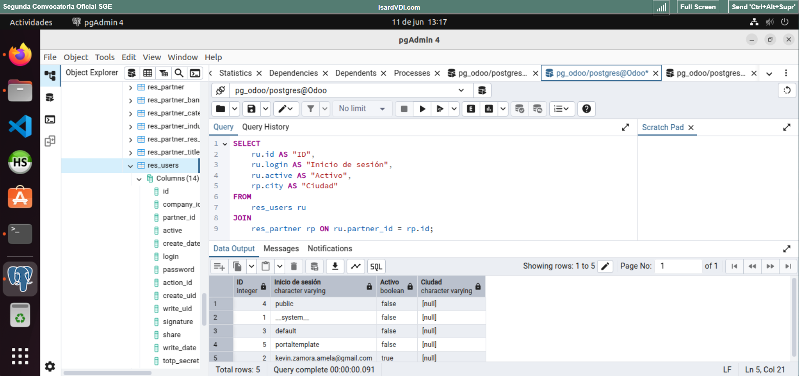
En esta se han omitido unos pocos campos debido a que no se encuentran disponibles en la tabla utilizada de nuestra base de datos y no dispongo de funcionalidades neurológicas ni de tiempo suficiente como para darle una vuelta y mejorarla. PD: El archivo .CSV exportado se encuentra adjunto junto al presente documento .PDF.

Pregunta 5. Crea un procedimiento almacenado que muestre el login del usuario, el nombre y el teléfono de la compañía a la que pertenece dicho usuario.
Adjunta una captura de pantalla donde se muestre el resultado de la consulta utilizando dicha herramienta. En caso contrario la pregunta será evaluada con 0. Asimismo, si el procedimiento no muestra campos diferentes a los especificados, la pregunta será evaluada con 0.
Código del proceso almacenado en estado de desarrollo:
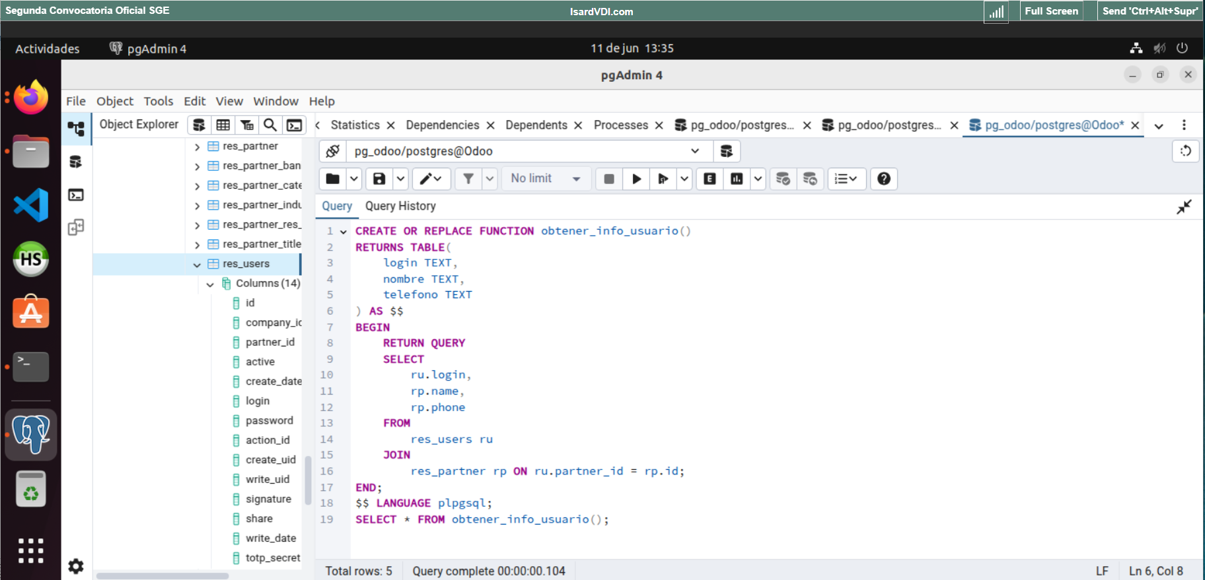
Mensaje de error presentado y a la espera de solucionarlo (No era demasiado difícil, pero no recuerdo como definir y tipar’ la información recibida)
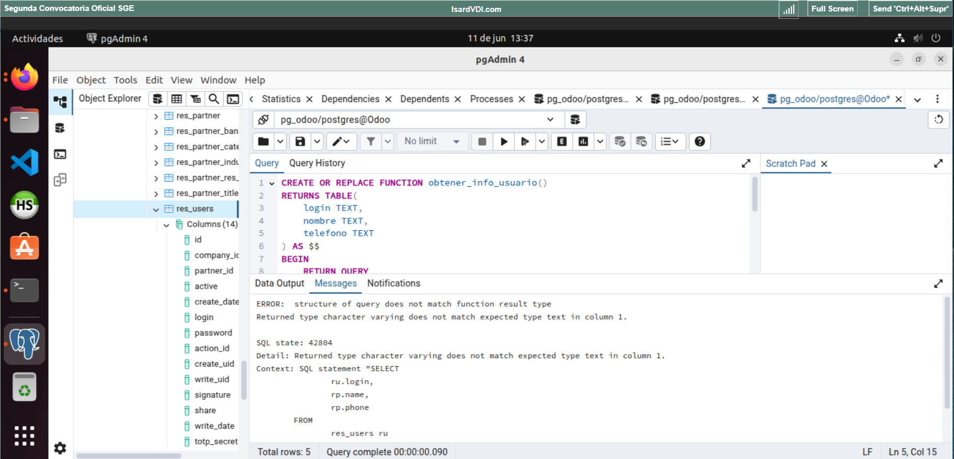

RA4 | CE f) Se han adaptado procedimientos almacenados de servidor. | +1,5 puntos
RA4 | CE g) Se han realizado pruebas. | +0,5 puntos
RA4 | CE h) Se han documentado las operaciones realizadas y las incidencias observadas. | +0,5 puntos
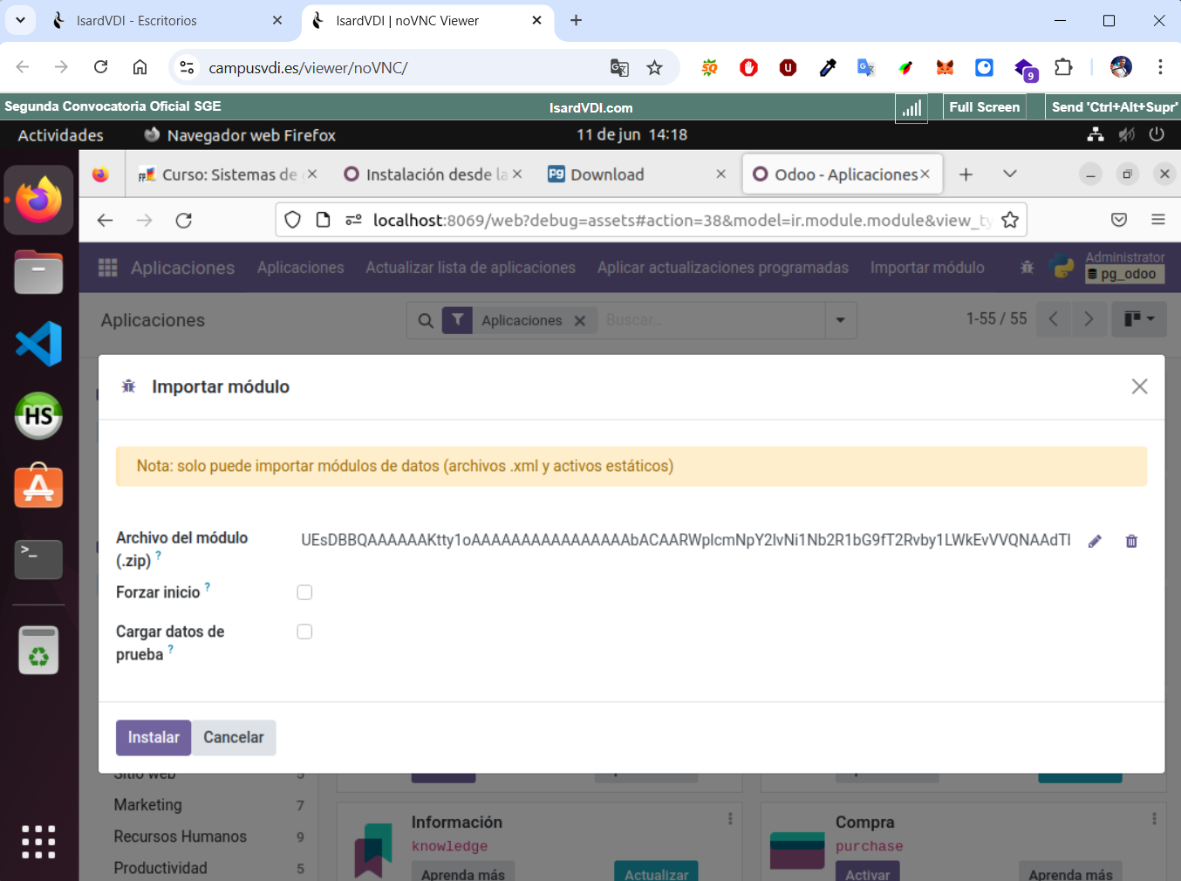
Pregunta 6. Mediante Visual Studio Code, crea un módulo para Odoo 17, que gestione la información de usuarios con las siguientes características:
Modelo: Objeto en la aplicación llamado user
Vista:
Menú en la aplicación que enlace al objeto.
Vista árbol con los datos del objeto. (nombre, email, idioma y zona horaria)

Además del módulo, deberás escribir un pequeño resumen de todas las consideraciones, que permitan entender cómo has realizado la tarea.

Para alcanzar la puntuación del criterio de evaluación e), el módulo debe instalarse, y funcionar correctamente. En caso contrario el criterio de evaluación será evaluado con 0.

Adjunta el módulo en formato .zip a la tarea. En caso contrario la pregunta será evaluada con 0.
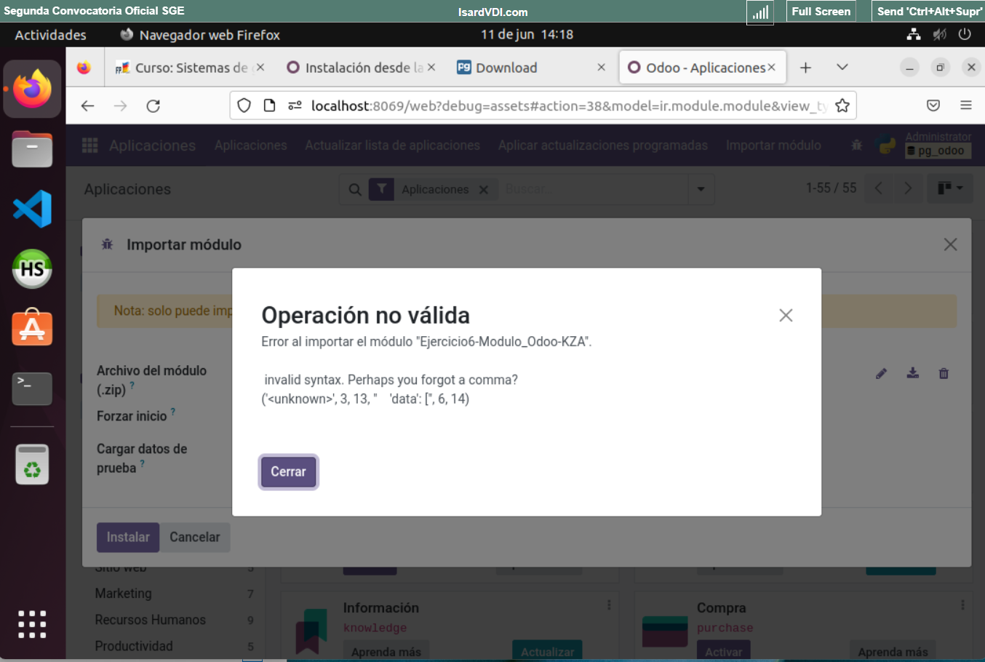
No me ha dado tiempo a hacer más, disculpa las molestias.

RA5 | CE c) Se han adaptado consultas | +0,5 puntos
RA5 | CE d) Se han integrado los nuevos componentes software en el sistema ERP-CRM. | +1 punto
RA5 | CE e) Se ha verificado el correcto funcionamiento de los componentes creados. | +1 puntos
RA5 | CE f) Se han documentado todos los componentes creados o modificados. | +0,5 puntos

